СИТУАЦИИ РЕЧЕВОГО ОБЩЕНИЯ ДЛЯ РАЗВИТИЯ НАВЫКОВ ДИАЛОГИЧЕСКОЙ РЕЧИ НА УРОКАХ АНГЛИЙСКОГО ЯЗЫКА
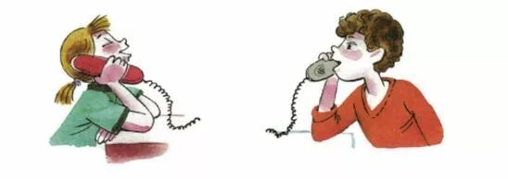
-Hello, Ann!
- Hello, Mike! -Is Nick at home?
-Yes, he is at home.
-What is he doing?
-He is reading a book.

Ситуативные рисунки могут быть использованы на младшем этапе обучения в школах разного типа: общеобразовательных, с углубленным изучением иностранного языка, а также в других образовательных учреждениях.
Тема или предмет разговора по телефону могут быть различными, в зависимости от того, на каком лексическом материале или при изучении какой темы устной речи, ученики овладевали соответствующим грамматическим материалом.
Включение в ситуацию образца диалога, с одной стороны, ориентирует учеников на построение диалога по определенной схеме с использованием соответствующих речевых клише, а, с другой стороны, нацеливает на употребление изученных грамматических конструкций.
Общая схема выполнения заданий по рисункам может быть предложена следующая: сначала менее подготовленные ученики выполняют задания, опираясь на предлагаемые им содержательные и языковые опоры, а потом ученики с хорошей языковой подготовкой. Они самостоятельно определяют содержание высказывания.
Предлагаемые рисунки можно использовать как раздаточный материал для организации парной работы учащихся на уроке. Либо организовать работу фронтально.
При фронтальной работе сначала учитель или хорошо подготовленный ученик читает текст диалога. Далее несколько пар учащихся читают текст по ролям. Для проверки понимания диалога учитель задает вопросы по его содержанию, либо переводит с учениками построчно.
Если необходимо, учитель комментирует грамматические конструкции, нацеливает учеников на их использование. После этого ученики приступают к составлению своих диалогов. При составлении диалогов по образцу можно написать на доске глаголы, которые помогут менее подготовленным ученикам построить высказывания. Если ситуативные рисунки используются как раздаточный материал для организации парной работы, то работа по ознакомлению с их содержанием и составлению по аналогии собственного диалога выполняется самостоятельно.
Учитывая разный уровень языковой подготовки учащихся, менее подготовленным ученикам можно дать на листочке отдельные слова или выражения для подстановки. Ученикам с более высоким уровнем языковой подготовки можно предложить придумать продолжение диалога. Это усложнит задание, но сделает его творческим и интересным.
Также задание можно предложить всем ученикам одновременно.

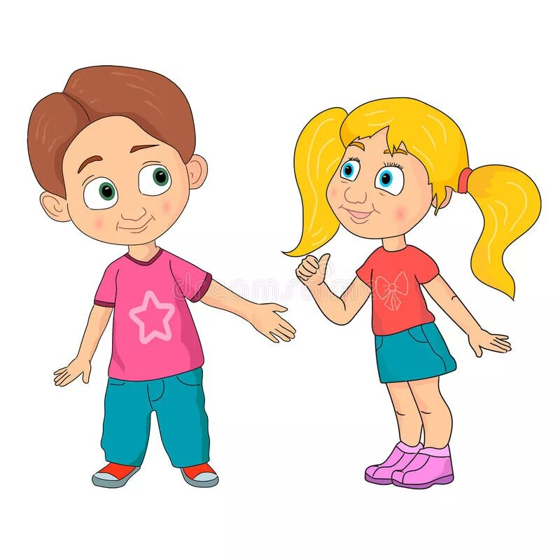
-What day of the week is today ?
-Today is Friday.
-What time is it now?
- It is five o'clock.
- Oh, I must go to Mike.
По содержанию этих рисунков можно также предложить ученикам описать внешность действующих лиц (повторение темы «Внешность», «Одежда»), составить «легенду»: где живут, сколько лет, кто их родители, бабушки, дедушки и т.д. (повторение темы «Семья»)
В данном случае содержание рисунков послужит стимулом для составления высказываний в монологической форме, развитию воображения и творческих способностей учащихся.
Рисунки можно использовать и для организации групповой работы на уроке.
Задания могут быть следующими:
Познакомьтесь с рисунками и прочитайте диалог. Составьте легенду о персонажах: имена, возраст, где живут, чем любят заниматься, кто их родители и т.д. Составьте диалог от имени персонажей. Кто-то из группы расскажет все о персонажах, двое других расскажут диалог.

